**ДЕЛАЙТЕ!**

* Радуйтесь Вашему сыну или дочке
* Разговаривайте с ребенком заботливым, ободряющим тоном
* Слушайте ребенка внимательно, не перебивая
* Установите четкие и определенные требования к ребенку
* В разговоре с ребенком называйте как можно больше предметов, их признаков, действий с ним
* Будьте терпеливы
* Каждый день читайте ребенку и обсуждайте прочитанное
* Поощряйте стремление в ребенке задавать вопросы
* Чаще хвалите ребенка
* Поощряйте игры с другими детьми
* Приобретайте развивающие игры и игрушки
* Старайтесь проявлять интерес к тому, что ему нравится делать
* Интересуйтесь жизнью и деятельностью ребенка в детском саду
* Заботьтесь о том, чтобы у ребенка были новые положительные впечатления, о которых он мог бы рассказать.

**муниципальное бюджетное дошкольное образовательное учреждение №57 «Рябинка» г. Калуги**

**Адаптация ребёнка к условиям детского сада**

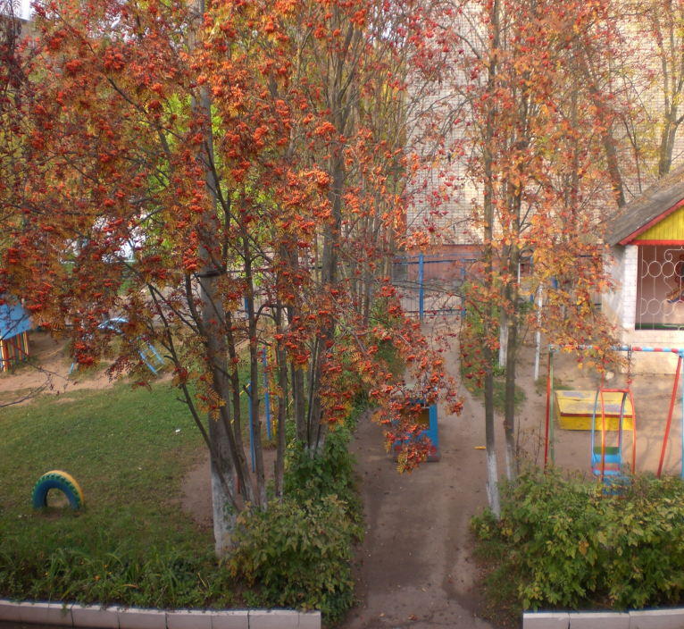

**НЕ ДЕЛАЙТЕ!**

* Не перебивайте ребенка
* Не принуждайте делать ребенка то, к чему он не готов
* Не заставляйте делать ребенка что-нибудь, если он устал, расстроен
* Не говорите: «Нет, она не красная», лучше скажите «Она синяя»
* Не устраивайте для ребенка множество правил: он перестанет обращать на них внимание
* Не оскорбляйте ребенка
* Не ожидайте от ребенка понимания всех логических правил
* Не ожидайте от ребенка понимания всех ваших чувств
* Не ожидайте от ребенка понимания абстрактных рассуждений и объяснений
* Не сравнивайте ребенка ни с какими другими детьми
* Не следует постоянно поправлять ребенка, то и дело повторяя «Не так, переделай»
* Не требуйте от ребенка слишком много
* Не критикуйте ребенка
* Не запрещайте общаться с другими детьми

**РЕКОМЕНДАЦИИ ПО ОБЛЕГЧЕНИЮ АДАПТАЦИОННОГО ПЕРИОДА**

**АДАПТАЦИЯ** – привыкание к среде и к новым для ребенка отношениям.

**РЕКОМЕНДАЦИИ:**

1. Наличие единых требований в семье и детском саду по отношению к ребенку.
2. Взрослые (родители, воспитатель) не должны вызывать у ребенка негативных реакций. Не пугать ребенка взрослыми, не наказывать его.
3. Семья должна вести подготовку к детскому саду примерно за месяц до его поступления:

* родителям необходимо уточнить режим детского сада и приблизить режим к жизни ребенка;
* уделить внимание вредным привычкам, особенно невротического характера (кусает палец, ходит раскачиваясь, крутит волосы, часто плачет) и постараться от них избавиться;
* по возможности сформировать у ребенка культурно-гигиенические навыки самообслуживания;

|  |  |
| --- | --- |
| **Временной период** | **Адаптационные мероприятия** |
| **1-4 день** | Пребывание в группе в течение 1-3 часов |
| **5-7 день** | Пребывание в группе до обеда с выходом на прогулку |
| **8-10 день** | Пребывание в группе в течение 1 половины дня с питанием |
| **11-13 день** | Пребывание в группе с питанием и сном (уход домой после сна и полдника) |
| **14-16 день** | Пребывание в группе полный день |

* постараться нормализовать обстановку в семье: с ребенком общаться спокойным, ласковым тоном; не кормить дома новыми блюдами; не покупать новых игрушек; не ходить с ребенком в гости (на взрослые праздники), не устраивать дома шумных взрослых праздников; телевизор смотреть не более 10-15 минут в день; постараться оградить ребенка от контакта с больными людьми.

4. В первые две недели желательно приводить ребенка в группу на 1-2 часа (ребенку можно находиться в группе даже с кем-то из родителей). Если одновременно идет прием двух новых детей в одну группу, желательно приводить их в разное время.

5. Мать и значимые для ребенка члены семьи при ребенке должны высказывать только положительные эмоции к детскому саду.

6. Ребенок может брать с собой в детский сад любимую игрушку или «кусочек дома» (например, носовой платок, пустой флакон от помады и т. п.)

7. Не настаивать на участии ребенка в общественных мероприятиях, требующих от него больших психологических затрат.

**Адаптационный режим пребывания ребёнка в МБДОУ**